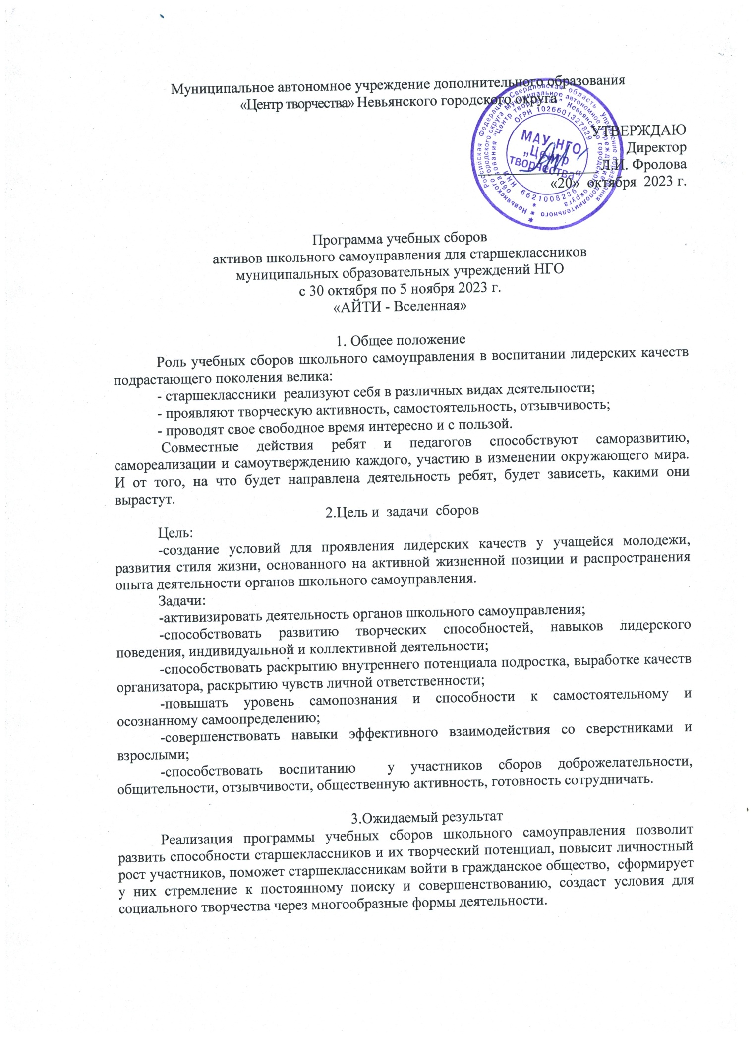

Участники сборов делятся по отрядам, выбирая «вслепую» ленточку, цвет которой соответствует номеру определенного отряда. Данную ленточку активисты носят на запястье, на протяжении всех сборов, подчеркивая принадлежность к тому, или иному отряду. Цвета отрядов: красный, синий, желтый, зеленый.

Организаторы, воспитатели и вожатые носят фиолетовые ленты.

На время Сборов все участники становятся разработчиками IT-компаний.

**Легенда**:

Наша память - это большая сеть, которая хранит в себе тысячи воспоминаний. Она как большой компьютер, если ломается что-то одно, страдает вся система.

Каждый из нас имеет разные отделы сети: семья, друзья, учеба, любимые хобби, окружающие явления - все это закладывается в нас самого рождения. В определенный момент жизни у каждого из нас появилась нейросеть под названием «Сборы Актива».

Кто-то уже много лет хранит в ней все воспоминания, а кто-то только начал с ней знакомиться.

Чтобы защитить нейросеть из года в год мы – IT-менеджеры, передаем свои знания новым разработчикам и повышаем уровень продвинутых разработчиков.

Несколько лет назад защиту нейросети «Сборы Актива» нам передал наш совет директоров и к большому сожалению мы хотим сказать вам о том, что с быстрым ростом технологий появились вирусы. Они заразили нашу сеть, их главной целью является уничтожение памяти, воспоминаний о Сборах Актива.

Некоторые из нас стали терять силу и поэтому не смогли присутствовать здесь, но мы верим, что собрав все силы воедино мы сможем победить вирус и навсегда сохранить в вашей памяти нейросеть под названием «Сборы Актива».

Таким образом, отряды становятсяIT-компаниями, дети –разработчиками, командиры отрядов –синиор-разработчиками, ежедневный вечерний совет -встречей представителей компаний, вожатые –тим-лидерами, воспитатели –системными администраторами, мероприятия –фестивалями.

Отряды ежедневно преодолевают различные испытания, презентуют свои разработки и собирают вспомогательные элементы – ЧАСТИ КОДА:

1. За победы в мероприятиях (победа – 5 частей; 2 место – 4 части; 3 место – 3 части; 4, 5, 6 место – 2 части);
2. За поддержание чистоты на отрядном месте, в столовой и в комнатах ежедневно по 1 части каждому отряду;
3. За соблюдение дисциплины ежедневно по 1 части каждому отряду;

За проступки части кода будут наоборот забираться у отрядов.

Победителем в конце Сборов признается тот отряд, который наберет наибольшее количество Частей кода.

За время сборов будут проведены следующие мероприятия: Торжественное открытие Сборов активов школьного самоуправления НГО «Гранд опенинг», фотокросс «Ориентирование на местности», «Стартинейджер», интеллектуальная игра «Рюхи», «Я очень караочен», мастер-классы на различные тематики, «Кинофестиваль», квест «В поисках исходного кода», экономическая игра «Секрет богатства в Кремниевой долине».На протяжении всех дней также будет действовать игра «Тайный друг».

**Программа**

**27 марта - 1 день**

10:00 – Заезд.Правила. Регистрация участников. Формирование отрядов. Легенда.

11:00 – Операция «Уют» (размещение участников по жилым комнатам).

12:00 – КТД (игры на знакомство).

13:15 - 14:20 – Обед.

14:20 – Веревочный курс.

15:50 – Продолжение КТД (выборы синиор-разработчиков).

16:30 - 17:00 – Полдник.

17:00 – Подготовка к вечернему мероприятию.

19:00 - 20:00 – Ужин.

20:00 – Общий сбор. Мероприятие «Гранд опенинг».

21:35 – Дискотека.

22:30 – Встреча представителей компаний.

23:00 – Пижамный сбор отрядов. Объявление результатов.

23:30 – Отбой.

**28 марта - 2 день**

8:00 – Подъем. Гигиенические процедуры.

8:15 – Зарядка.

8:30 – Общий сбор в Кромлехе стихий. Линейка (план на день, подведение итогов предыдущего дня).

9:15 - 10:15 – Завтрак.

10:15 – Мастер-классы 1 блок.

11:15 – Мастер-классы 2 блок.

12:15 – Отрядное мероприятие «Час с тим-лидером». Составление списков на игру «Тайный друг». Оформление комнат.

13:15 - 14:20 – Обед.

14:20 – Жеребьевка на вечернее мероприятие.

14:30 – Подготовка к вечернему мероприятию.

16:30 - 17:00 – Полдник.

17:00 – Мастер-классы 3 блок.

18:00 – Мастер-классы 4 блок.

19:00 - 20:00 – Ужин.

20:00 – Общий сбор. Мероприятие («Стартинейджер»).

21:35 – Дискотека.

22:30 – Встреча представителей компаний.

23:00 – Пижамный сбор отрядов. Объявление результатов.

23:30 – Отбой.

**29 марта - 3 день**

8:00 – Подъем. Гигиенические процедуры.

8:15 – Зарядка.

8:30 – Общий сбор. Линейка (план на день, подведение итогов предыдущего дня).

9:15 - 10:15 – Завтрак.

10:15 – Фотокросс. || Рюхи.

11:45 – Фотокросс. || Рюхи.

13:15 - 14:20 – Обед.

14:20 – Мастер-классы 5 блок.

15:20 – Мастер-классы 6 блок.

16:30 - 17:00 – Полдник.

17:00 – Подготовка к вечернему мероприятию.

19:00 - 20:00 – Ужин.

20:00 – Общий сбор. Мероприятие («Кинофестиваль»).

21:35 – Дискотека.

22:30 – Встреча представителей компаний.

23:00 – Пижамный сбор отрядов. Объявление результатов.

23:30 – Отбой.

**30 марта - 4 день**

8:00 – Подъем. Гигиенические процедуры.

8:15 – Зарядка.

8:30 – Общий сбор. Линейка (план на день, подведение итогов предыдущего дня).

9:15 - 10:15 – Завтрак.

10:15 – Мастер-классы 7 блок:

11:15 – Распределение в отрядах на интересы.

11:45 – Распределение по отделамдля АЙТИ-фестиваля«Искусство во всём». Объединение в команды. Игры на знакомство в командах.

13:15 - 14:20 – Обед.

14:20 – Продолжение работы в командах.

16:30 - 17:00 – Полдник.

17:00 – Продолжение работы в командах.

18:00 – Экономический экскурс. Правила Экономической игры «Секрет богатства в Кремниевой долине».

19:00 - 20:00 – Ужин.

20:00 – Общий сбор. Подготовка к Экономической игре «Секрет богатства в Кремниевой долине».

20:30 – Обучение контроллеров и работников банка для Экономической игры «Секрет богатства в Кремниевой долине».

21:00 – Аукцион для Экономической игры «Секрет богатства в Кремниевой долине».

21:30 – Обучение бухгалтеров для Экономической игры «Секрет богатства в Кремниевой долине».

22:30 – Встреча представителей компаний.

23:00 – Пижамный сбор отрядов. Объявление результатов.

23:30 – Отбой.

**31 марта - 5 день**

8:00 – Подъем. Гигиенические процедуры.

8:15 – Зарядка.

8:30 – Общий сбор. Линейка (план на день, подведение итогов предыдущего дня). Представление проектов.

9:15 - 10:15 – Завтрак.

10:15 – Подготовка отрядных мест для Экономической игры «Секрет богатства в Кремниевой долине».

11:00 – Старт Экономической игры «Секрет богатства в Кремниевой долине».

13:00 - 14:00– Обед.

14:00– Продолжение Экономической игры «Секрет богатства в Кремниевой долине».

16:30 - 17:00 – Полдник.

17:00 – Продолжение Экономической игры «Секрет богатства в Кремниевой долине».

17:30 – Окончание Экономической игры «Секрет богатства в Кремниевой долине».

18:00 – Репетиции для выступления по отделамдля АЙТИ-фестиваля «Искусство во всём»

19:00 - 20:00 – Ужин.

20:00 – Общий сбор. Мероприятие АЙТИ-фестиваля «Искусство во всём».

21:35 – Дискотека.

22:30 – Встреча представителей компаний.

23:00 – Пижамный сбор отрядов. Объявление результатов.

23:30 – Отбой.

**1 апреля - 6 день**

8:00 – Подъем. Гигиенические процедуры.

8:15 – Зарядка.

8:30 – Общий сбор в. Линейка (план на день, подведение итогов предыдущего дня).

9:15 - 10:15 – Завтрак.

10:15 – Квест«В поисках исходного кода».

11:15 – Подготовка к мероприятию («Я очень караочен»).

13:15 - 14:20 – Обед.

14:20 – Мероприятие «Я очень караочен».

15:00 – Общая репетиция бала.

16:30 - 17:00 – Полдник.

17:00 – Подготовка к балу. Итоговое анкетирование.

19:00 - 20:00 – Ужин.

20:00 – Общий сбор. Бал (Закрытие учебных Сборов органов школьного самоуправления).

21:35 – Дискотека.

23:00 – Пижамный сбор отрядов. Объявление результатов.

23:30 – Отбой.

**2 апреля - 7 день**

8:00 – Подъем. Гигиенические процедуры.

8:15 – Зарядка.

9:00 - 10:00 – Завтрак.

10:00 – Отъезд.